臺北市立松山高中九十二學年度下學期期末考二年級社會組地理科試題
[單選題] 1-20題 每題 1.5 分. 21-55題 每題 2 分
1.介於撒哈拉和幾內亞之間的撒赫耳區，分布的範圍大約在北緯14到18度，這個緯度區和下列哪些氣候區相當 ,使撒赫耳也帶有該氣候區的特徵？ (甲)熱帶雨林 (乙)熱帶沙漠 (丙)熱帶莽原 (丁)熱帶季風(戊)副熱帶大 陸。 正確者為：(A)甲乙 (B)乙丙 (C)丙丁 (D)乙戊 (E)甲乙。
2.近期哪一項人類活動，威脅到以採集為生的匹美人的生活空間？ (A)石油開採 (B)砍伐雨林 (C)奴隸買賣 (D)伊斯蘭教的傳入 (E)新作物(如棉花)的引進。
3.迦納的可可生產量豐，是其經濟最大收入，但迦納為何仍需要向國外進口玉米、稻米等糧食？ (A)沙漠區範圍大 (B)境內飽受沙漠化威脅，耕地減少 (C)致力生產單一經濟作物，糧食栽培不力 (D)戰爭頻仍，耕地被破壞 (E)北美糧產廉價而質優。
4.剛果盆地曾為古代大湖，但因下列哪一種作用使其出露成陸？ (A)蒸發作用 (B)淤積作用 (C)湖底隆起 (D)湖緣的侵蝕作用 (E)湖水的滲透作用。
5.下列各種西非地區的地理現象中，何者與西非曾淪為殖民地「無關」？ (A)國家眾多 (B)種族複雜 (C)熱帶栽培業為經濟主體 (D)沿海地區的首都為各國最大都市 (E)鐵路建設多由沿海地區向內陸延伸。
6.剛果河流域水力豐沛，極利於開發水電的因素有：(甲)流域廣；(乙)流量大；(丙)變率小；(丁)流程長；(戊)河床落差大。以上正確的是： (A)甲乙丙丁戊 (B)甲乙丙丁 (C)乙丙戊 (D)乙丁戊 (E)丙戊。
7.下面何者並不在東非大裂谷中？ (A)紅海 (B)死海 (C)愛琴海 (D)坦干伊喀湖 (E)羅多夫湖。
8.除了沿海地區和迎風的高地之外，整體來看東非的降雨量並不豐富，這和下列哪一種現象的關係最大？ (A)一月的東南信風微弱 (B)一月的東北信風為馬達加斯加島所阻 (C)七月的東南信風為馬達加斯加島所阻 (D)七月的東北信風來自乾燥的撒哈拉區 (E)七月的東北信風來自阿拉伯半島。
9.位於非洲東南邊緣的馬達加斯加島的文化景觀，受下列哪一個地區的影響最大？ (A)阿拉伯 (B)印度 (C)東南亞 (D)中國 (E)歐洲。
10.南非高原中部是一片乾燥的區域，其中央是喀拉哈里沙漠，請問喀拉哈里沙漠的氣候乾燥的原因可能有：(甲)間熱帶合區籠罩 (乙)副熱帶高壓籠罩 (丙)夏季信風被山脈阻擋 (丁)東側海面有涼流經過 (戊)西側海面有涼流經過，其中正確者為何？ (A)甲丙 (B)甲丁 (C)甲戊 (D)乙丙 (E)乙戊。
11.當南非發現鑽石、金礦，欲大肆開採的需求出現後，當地出現了下列現象：(甲)人口移入→ (乙)資金流入→ (丙)興建鐵路→(丁)農業商品化→(戊)農村繁榮→(己)巨額外匯→(庚)工業化。以上的流程示意，哪一項與事實不符？ (A)丙 (B)丁 (C)戊 (D)己 (E)庚。
12.在殖民勢力未進入東非之前，東非的內陸區維持著傳統的農牧活動，但沿海一帶在紀元前即已有輸出內陸物資的貿易活動；阿拉伯利用風向，往返於阿拉伯與東非沿海之間，改變了東非沿海的市鎮與生活。請問：阿拉伯人利用什麼風向的風往返於阿拉伯與東非之間？ (A)東北風與西南風 (B)東北風與東南風 (C)西北風與東南風 (D)西北風與西南風 (E)北風與南風。
13.主要分布在肯亞和坦尚尼亞的游牧民族馬賽人，為尋找足夠的水草，馬賽人於雨季時在坦尚尼亞放養牛隻和羊群，旱季時便北移至肯亞的樹林地帶，若全區乾旱，則避居谷地或湖泊附近。請問馬賽人游牧路線是根據何種現象而設計的？ (A)太陽的位置與高度 (B)降雨的先後順序 (C)節氣與氣溫的變化 (D)風向的變化 (E)其他部落的棲息處。
14.觀光業的收入是肯亞主要的經濟來源之一，若至肯亞旅行，除了可以欣賞繁盛野生動物外，還可見到哪些自然景觀？ (甲)火山 (乙)地熱 (丙)斷崖 (丁)岩漠 (戊)雪景。以上正確者為 (A)甲乙丙 (B)甲乙丁 (C)甲丙戊 (D)甲丁戊 (E)乙丙戊。
15.東非各國在歐人殖民後，即開始了以農牧產品輸出為主的經濟型態；其中衣索比亞、烏干達、盧安達、蒲隆地的何項產品輸出占輸出比重的一半以上？ (A)咖啡 (B)可可 (C)丁香 (D)香草 (E)橡膠。
16.海岸沙漠的形成與沿岸洋流的特性密切相關，下列哪些洋流流經的海岸有沙漠生成？(甲)拉布拉多洋流；(乙)本吉拉洋流；(丙)阿古拉斯洋流；(丁)加那利洋流；(戊)秘魯洋流 (A)甲丙丁 (B)甲丁戊 (C)乙丙戊 (D)乙丁戊 (E)甲乙丁。
17.「大洋洲」是指散布在浩瀚太平洋中的島嶼，請問下面那一個島嶼或群島並非在大洋洲中？ (A)琉球群島 (B)帛琉群島 (C)關島 (D)夏威夷群島 (E)新幾內亞島。
18.澳洲有「島洲」之稱，這是因為澳洲大陸距離各大洲相當遙遠，像個孤立的島嶼一樣；請問這種孤立的地理位置，和下列那一種現象的關係最密切？ (A)地質屬古老結晶岩陸塊 (B)澳洲土著占人口總數80％的比例 (C)氣候多為乾燥性質的沙漠及半乾燥氣候 (D)許多動植物仍保持著幾億年前的樣態 (E)內陸地區為長期風化而成的岩漠景觀。
19.澳洲內陸有塊著名的大石頭－艾爾斯岩，常被視為澳洲地理上的核心，其為古老地塊的象徵之一。請問依岩石的特色來推論，艾爾斯岩最可能屬下列那一種岩質的石塊？ (A)花崗岩 (B)石灰岩 (C)大理石 (D)砂岩 (E)玄武岩。
20.澳洲大致分成三個地形區，分別為東部山地、中部河谷及西部高原區；若沿緯線劃個剖面圖，這三個地形的起伏狀態為何？
21.紐西蘭位置孤立，遠離世界主要市場，而現在成為世界主要乳製品出口國，這種經濟上的成長必須要配合哪一項的發展才能達成？ (A)加入貿易組織 (B)積極與大國建立邦交 (C)與他國作技術交流 (D)交通工具與設備要改善 (E)吸引外資進駐的經濟政策。
22.澳洲最早原為歐洲罪犯的流放地，後來有自由移民來此建立殖民地形成第一波移民潮，至十九世紀中葉時因那一種礦產的開發，使東南沿海地區出現再次的移民潮？ (A)黃金 (B)石油 (C)煤 (D)鐵 (E)鈾。
23.紐西蘭畜牧業的特色有：(甲)牧遠重於農，比重差異大；(乙)牧羊場主要分布在東側山坡；(丙)每一乳牛場均設有電動擠乳場；(丁)牧牛場主要分布在西側山坡；(戊)畜產品主要外銷英國。哪些與「紐西蘭屬溫帶海洋性氣候」這一特徵的關係最為密切？ (A)甲丙 (B)甲丁 (C)乙丁 (D)丙丁 (E)丙戊。
24.澳洲降雨的區域分布和下列哪一個國家最為相似？ (A)巴西 (B)阿根廷 (C)紐西蘭 (D)薩伊 (E)南非。
25.下表為紐西蘭南島和北島的比較，正確的是： (A)甲丁戊 (B)乙丙丁 (C)丙丁戊 (D)乙丁戊 (E)甲乙丙。
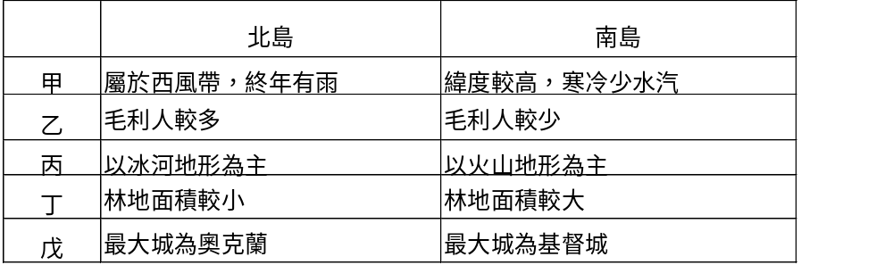
26.澳洲東北的昆士蘭省大部分屬於半乾燥氣候，牧民為解決牲口的飲水問題，所採取的方法為何？ (A)引湖水加以淡化 (B)以坎井自附近山脈引水 (C)利用渠道直接自河道引水 (D)在牧場內的低窪處挖水塘蓄水 (E)鑿深井至受壓地下水層取水。
27.日本與紐西蘭位於溫帶海洋之中，唯第一級產業活動的發展方向各有不同，前者漁業發達，後者則牧業興盛，造成此種發展上差異的基本原因在於： (A)文化背景 (B)技術水準 (C)人口數量 (D)林地比率 (E)地勢崎嶇。
28.下表為澳洲和紐西蘭的比較，正確的是： (A)甲乙丙 (B)乙丙戊 (C)甲丁戊 (D)丙丁戊 (E)甲丙丁。
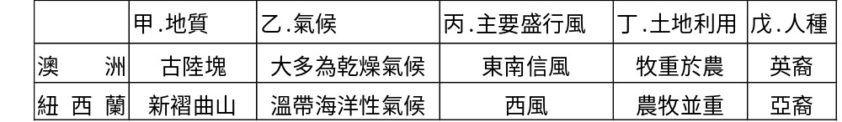
29.大洋洲的「低島」，在地球溫室效應的威脅下，各島面臨最大的環境隱憂是下列何者？ (A)礦產枯竭 (B)土壤鹽化 (C)海面上升，淹沒土地 (D)雨林急速消失 (E)野生動植物瀕臨絕跡。
30.大洋洲多珊瑚礁島，珊瑚礁島通常不適合大量的人口居住，主要的原因是生活資源有限；請問所謂的「生活資源」是指哪一項資源因地質構造而較缺乏所致？ (A)淡水 (B)煤礦 (C)綠色植物 (D)漁產 (E)肥沃土壤。
31.二次大戰期間，經濟落後的大洋洲成為美國的勢力範圍，美國在此建立不少軍事據點，其中美國有所謂的「四角防線」，請問下面五個島群，何者並非屬於這四角防線的行列裡？ (A)關島 (B)夏威夷群島 (C)薩摩亞群島 (D)斐濟群島 (E)阿留申群島。
32.寒帶地區苔原與針葉林的分界線，和下列那一條氣候線相當？ (A)最暖月均溫0℃等溫線 (B)最暖月均溫10℃等溫線 (C)年均溫10℃等溫線 (D)年均溫0℃等溫線 (E)七月均溫15℃等溫線。
33.北半球中高緯度區的飛行航線，以飛越北極海上空最為便捷；請問下列那兩國飛行的大圓航線會經過北極海上空？ (A)挪威至冰島 (B)芬蘭到格陵蘭 (C)美國到英國 (D)日本到加拿大東岸 (E)夏威夷到臺灣。
34.自南美的最南端航行至南極大陸，途中經過那兩個氣候帶會遇上強風與不穩定的氣候？ (A)西風帶與極地東風帶 (B)極地東風帶與極地高壓帶 (C)極地高壓帶及極圈氣旋帶 (D)極地高壓帶與西風帶 (E)極圈氣旋帶與西風帶。
35.南極區及其附近海域的重要性，在於提供了大氣物理、冰河及全球生態狀況一個研究與觀察的好地點之外，附近海域的哪一項物產更是人類的生活資源之一？ (A)石油 (B)天然氣 (C)浮游生物 (D)漁產 (E)海水。
36.大洋洲諸島可利用其天然資源，發展下列各項產業，但其中哪一項並非利用該地天然資源發展的產業？ (A)漁撈業 (B)伐木業 (C)熱帶栽培業 (D)基本化學工業 (E)香料及肥皂加工業。
37.「在這裡我們的生活宛如在天堂，雖然沒有富裕的物質生活，但是陪伴我們的是藍天碧海。一眼望去可以看到許多甲，這對我們來說是很重要的作物呢，舉凡吃的、喝的、用的，都得靠它，而且還可以當作建材蓋房子。」在上文中所提到的甲作物指的應該是： (A)麵包樹 (B)椰子樹 (C)棗椰樹 (D)芋頭 (E)榴槤樹。
38..極區由於緯度高所以氣候極為酷寒，其中南極的氣溫平均而言又較北極更為低寒，造成此種現象最重要的因素是：甲.洋流；乙.海陸性質；丙.陸地多寡；丁.高度；戊.臭氧濃度。正確的有： (A)1項 (B)2項 (C)3項 (D)4項 (E)5項。
39.巴布亞紐幾內亞島上的居民保留相當完整的傳統生活方式，同時該島上使用的語言就多達700多種，之所以造成這種現象的原因應該是： (A)島上居民刻意保存 (B)受到西方殖民國家的保護 (C)島民不願意與外界接觸 (D)島上地形阻隔 (E)人類學家努力保存的結果。
40.下列有關南極和北極的比較何者正確？ (A)甲乙丙 (B)乙丙戊 (C)丙丁戊 (D)甲乙戊 (E)乙丁戊。
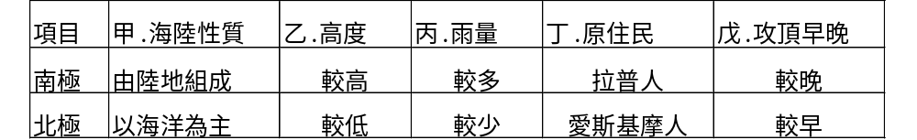
41.二次戰後，臺灣的經濟發展是由政府擬定策略，經全民共同努力開創的成果；請問，政府擬定的發展策略包括下列哪些：(甲)以農業培養工業；(乙)以工業發展商業；(丙)進口替代；(丁)出口轉換；(戊)出口導向。以上正確者為何？ (A)甲乙丁 (B)甲乙戊 (C)甲丙戊 (D)乙丙丁 (E)乙丙戊。
42.政府推行的「南向政策」，目標是要加強我與亞太地區國家的經濟合作，以提昇我在亞太地區的地位。請問，亞太地區包含下面哪些國家？ (甲)菲律賓 (乙)新加坡 (丙)馬來西亞 (丁)印尼 (戊)澳、紐。以上正確者為何？ (A)甲乙丙 (B)甲丙丁 (C)乙丙丁 (D)乙戊 (E)甲乙丙丁戊。
43.結合成經濟組織的好處有地區間原本分配不均的資源，可以作交換與交流，而達到彼此互惠的優點。請問，第二次世界大戰結束後，世界各主要工業國在中東展現政治實力的原因，在於爭奪並確保哪一項資源的來源與開發的穩定性？ (A)煤 (B)核能 (C)石油 (D)地熱 (E)太陽能。
44.臺灣要成為亞太地區的海運運轉中心，這個目標和那一個國家的角色相當，成為我發展為亞太中心的最大勁敵？ (A)新加坡 (B)雅加達 (C)檳城 (D)馬尼拉 (E)東京。
45.臺灣現階段經濟發展的目標是將其定位成為亞太營運中心，其成為國際化國家的條件有：甲.廉價且高素質的勞工；乙.豐富的天然資源；丙.便利的交通；丁.廣大的市場；戊.雄厚的資本。正確的是： (A)甲丙 (B)乙丁 (C)乙戊 (D)丁戊 (E)丙戊。
46.現行的國際組織若以功能區分，大概可分為政治軍事性以及經濟合作型，在下列各種國際組織中，哪一個的功能明顯和其他四者不同？ (A)WTO (B)北美自由貿易區 (C)歐洲聯盟 (D)亞太經合會 (E)北大西洋公約組織。
47.下列有關大陸地區改革開放政策的敘述：甲.由大陸取向轉為海洋取向；乙.使沿海與內陸地區的差異縮短；丙.以自力更生為主；丁.整體經濟成長快速；戊.漸由農業社會轉為工業社會。正確的是： (A)乙丙戊 (B)甲乙丁 (C)丙丁戊 (D)甲丁戊 (E)乙丙丁。
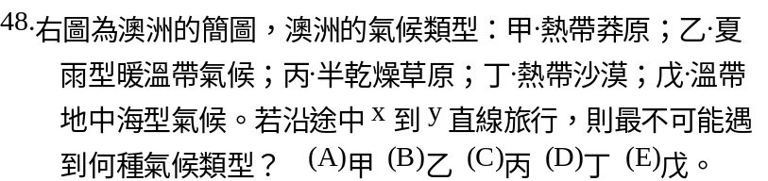 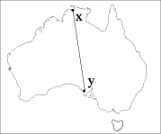

49.利於國家工業發展的條件有：(甲)原料豐富；(乙)勞工充足；(丙)交通便利；(丁)政治環境安定；(戊)國內市場廣大。澳洲的工業發展具備了哪些優越條件？ (A)甲乙丙 (B)甲丙丁 (C)乙丙丁 (D)乙丁戊 (E)丙丁戊。
50.下列哪一幅等高線圖最能表現南部非洲的地形主體？
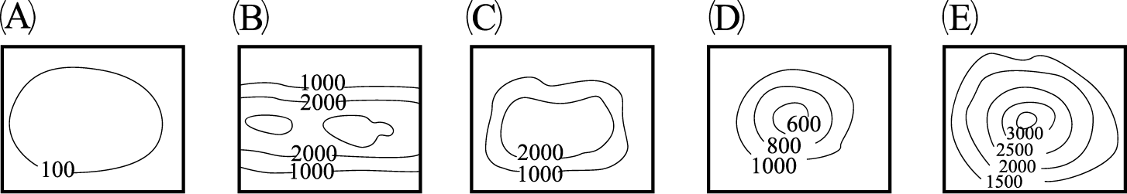
51.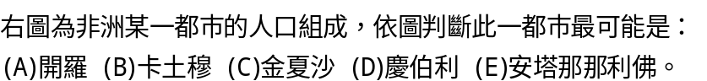 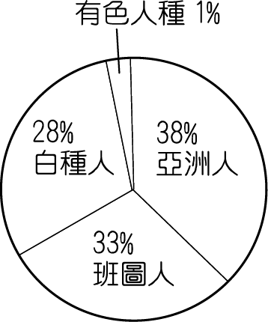
52.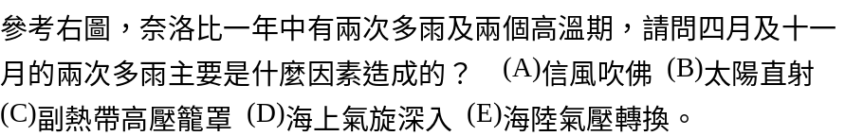 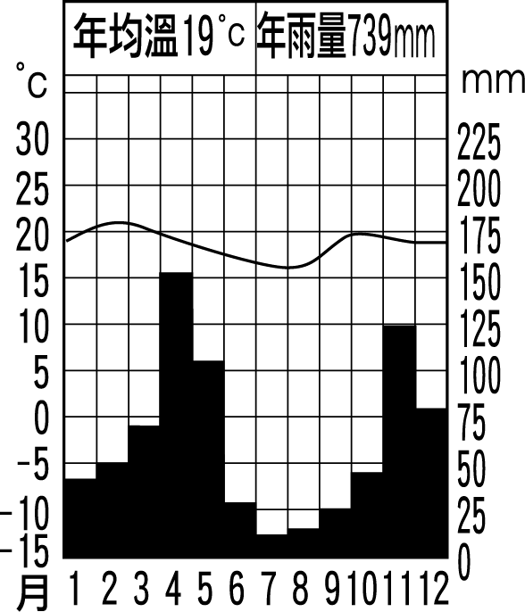
53 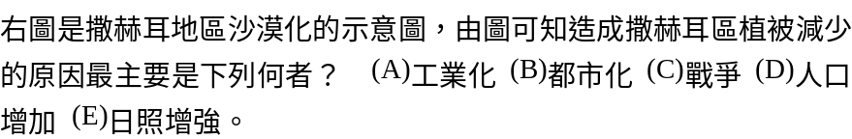 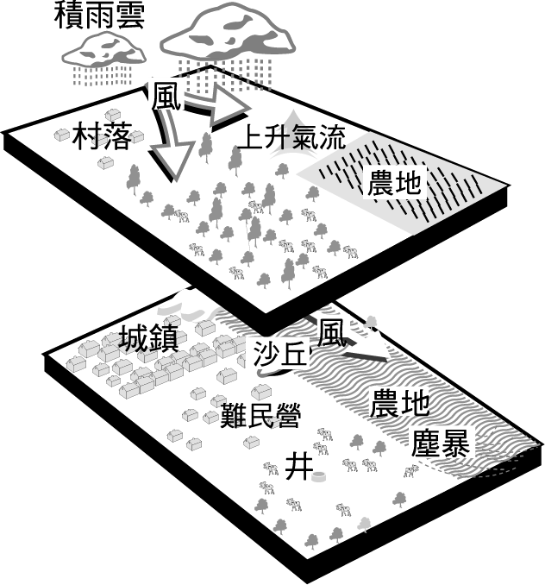
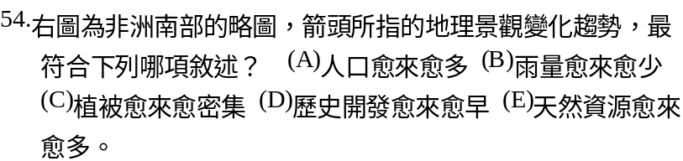 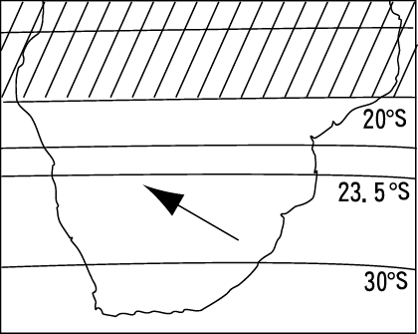


55.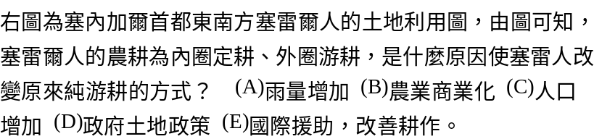 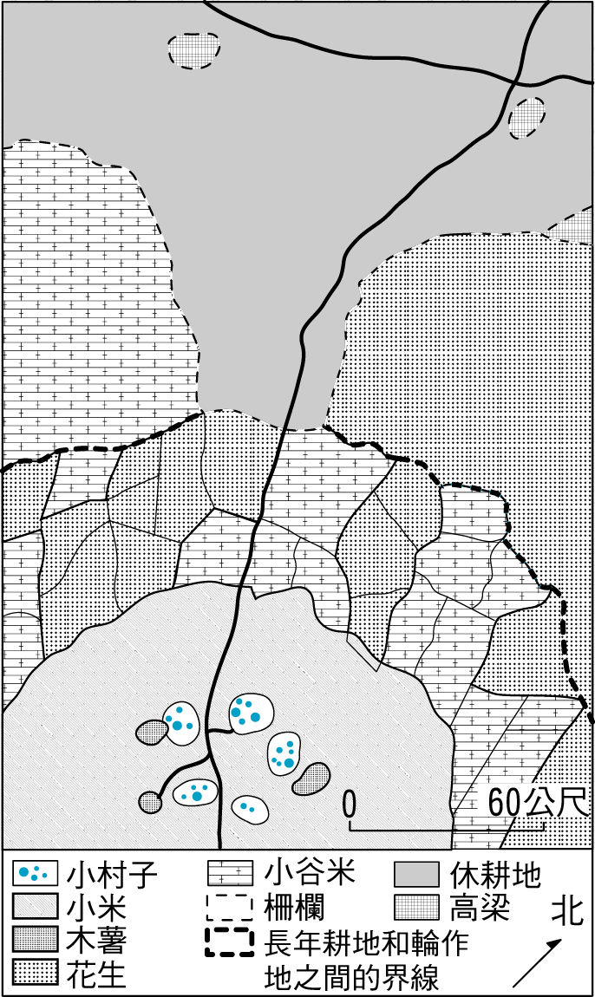
5.熱帶栽培業及採礦業不但造成西非單一式的經濟結構，也造成區域的發展不均現象。請問除了沿海的港市之外，西非內陸何處的經濟發展會比較快速？ (A)內陸涼爽的高地 (B)鐵路沿線 (C)文化古蹟 (D)湖泊、河流處 (E)戰亂較少處。
6.非洲各國的經濟活動多以農牧業為主，其中熱帶栽培業最興盛的地區是在： (A)北非與西北非 (B)西非與中非 (C)西非與東非 (D)東非與南非 (E)南非與中非。
54.